摘 要
随着社会的发展，社会的方方面面都在利用信息化时代的优势。计算机的优势和普及使得各种信息系统的开发成为必需。
郑州师范学院研究生招生信息管理系统主要有招生办和导师、学生三个角色功能模块，进行后台对有相应的操作权限。系统主要是为了安全有效地存储和管理及维护系统的各类信息，可以对系统进行管理与更新维护。
要想实现郑州师范学院研究生招生信息管理系统这样的功能，需要后台数据库的鼎力支持。管理员通过数据库管理系统管理验证注册信息及收集用户信息，分析相关的数据表信息。在本文中，Mysql被用作数据库服务器端的后台数据库，这使得Web和数据库紧密相连。

关键词：招生信息管理系统，JSP，Mysql

ABSTRACT
With the development of society, every aspect of society is taking advantage of the information age. The advantages and popularity of computer make the development of various information systems necessary.
Zhengzhou normal university graduate student enrollment information management system is mainly composed of three functional modules, namely admission office, tutor and student. The system is mainly for the safe and effective storage and management and maintenance of all kinds of information system, system management and maintenance can be updated.
In order to realize the function of zhengzhou normal university graduate enrollment information management system, we need the full support of backstage database. The administrator verifies the registration information and collects the user information through the database management system, and analyzes the relevant data table information. In this article, Mysql is used as a backend database on the database server side, which makes the Web and the database closely linked.

Keywords: Admission information management system，JSP，Mysql
目 录
摘 要 I
ABSTRACT II
第1章 绪论 1
1.1背景及意义 1
1.2 国内外研究概况 1
1.3 研究的内容 1
第2章 相关技术 2
2.1 JSP技术介绍 2
2.2 JAVA简介 2
2.3 Eclipse开发环境 3
2.4 Tomcat服务器 3
2.5 MySQL数据库 4
第3章 系统分析 5
3.1 系统设计目标 5
3.2 系统可行性分析 5
3.2.1技术可行性：技术背景 5
3.2.2经济可行性 6
3.2.3操作可行性： 6
3.3 项目设计目标与原则 6
3.4系统流程分析 7
3.4.1操作流程 7
3.4.2添加信息流程 8
3.4.3删除信息流程 9
第4章 系统设计 10
4.1 系统体系结构 10
4.2开发流程设计 12
4.2 数据库设计原则 13
4.3 数据表 15
第5章 系统实现 17
5.1登录功能模块 17
5.2招生办功能模块 17
5.2学生功能模块 21
第6章 系统测试 24
6.1功能测试 24
6.2安全测试 24
6.3可用性测试 24
6.4性能测试 25
6.5测试结果 25
结 论 26
致 谢 27
参考文献 28

第1章 绪论

1.1背景及意义
随着互联网技术的快速发展，网络时代的到来，网络信息也将会改变当今社会。各行各业在日常管理等方面也在慢慢的向规范化和网络化趋势汇合。招生信息管理系统的信息化程度体现在将互联网与信息技术应用于经营与管理，以现代化工具代替传统手工作业。无疑，使用网络信息化管理使招生数据管理更先进、更高效、更科学，信息交流更迅速。
招生信息管理系统研究的就是为了能够更好的满足用户的需求，为用户节省时间以达到省时又高效的目的。颠覆了传统的信息传递模式，在互联网上通过招生信息管理系统，并根据自己的需求可以进行网上直接信息发送等功能，实现了用户足不出户就能完成整个信息的详细情况。
本论文郑州师范学院研究生招生信息管理系统主要牵扯到的程序，数据库与计算机技术等。覆盖知识面大，可以大大的提高人员工作效率，增加使用者对事物的理解能力和掌控能力，培养用户研究科学的方法，独立思考，勇于进取，探索创新，为以后的学习和工作做一个很好的铺垫。

1.2 国内外研究概况
随着国内经济形势的不断发展，中国互联网进入了一个难得的高峰发展时期，这使得中外资本家纷纷转向互联网市场。 然而，许多管理领域的不合理结构，人员不足以及市场管理需求的增加使得更多的人具备了互联网管理的意识。
在当今高度发达的信息中，信息管理改革已成为一种更加广泛和全面的趋势。 “郑州师范学院研究生招生信息管理系统”是基于Mysql数据库，在JSP程序设计的基础上实现的。为确保中国经济的持续发展，信息时代日益更新，服务业仍在蓬勃发展。

1.3 研究的内容
本文首先介绍了系统所涉及的基础理论知识，并在此基础上进行了系统分析。 系统分析是平台开发不可或缺的一部分。其次，考虑到系统实现的可行性，我选择了流行的JSP技术来设计开发管理平台，并使用Mysql数据信息来查询和存储数据。因为JSP和Mysql是非常成熟的开发工具，所以在安全性，可用性，可靠性方面都是毋庸置疑的。

第2章 相关技术

2.1 JSP技术介绍
JSP简介
JSP（Java Script Pages）是由Sun公司倡导、许多公司参与一起建立的一种动态网页技术。在传统的网页HTML文件（*.htm，*.html）中加入Java程序。
JSP技术能让Web开发者和网页一样使用JSP开发的Web应用程序是跨平台的。由于JSP技术是建立在Java平台之上，所以使用JSP开发的Web应用程序是跨平台的。
JSP页面除了可以像普通网页一样使用标准标记语言的元素（如HTML标记）以外，还包含了特殊的JSP标记。由于JSP可以用来从数据库中获取数据，或者向数据库中写入数据，所以通过JSP，开发者可以在网页中加入动态内容[2]。
JSP有如下优点：
（1）一旦写完，就可以随时运行。
（2）可扩展性强。从可以运行servlets / JSPS的单个小Jar文件到用于集群和负载平衡的多个服务器，到用于事务处理，消息处理的多个应用程序，从一个服务器到无数服务器，Java显示出强大的生命力。
（3）多样化和强大的开发工具支持。与ASP类似，Java已经拥有许多优秀的开发工具，其中许多都是免费提供的，其中许多工具在多个平台上运行顺畅。。
选取JSP的原因
JSP已成为最受欢迎的网络编程语言之一，广泛应用于电子商务，电子政务和各行各业的软件中。JSP是一种动态网页技术，具有跨平台，高效，易用等优点。 只要您具备编程基础知识，学习JSP就会轻松。
由于JSP具有跨平台，高效，易学易用的特点，JSP是一种动态的Web编程语言，做简单的界面比较容易，因此选择JSP实现郑州师范学院研究生招生信息管理系统。

2.2 JAVA简介
Java多数用于企业网络和Internet环境，现在已成为Internet中最受欢迎、最有影响的编程语言之一，对它们进行控制，和它们进行信息交流。他们用Java编制了HotJava浏览器，得到了Sun公司首席执行官ScottMcNealy的支持，触发了Java进军Internet。面向对象的程序设计很接近于我们人类自然的思维，相对于面向过程的程序设计，它具有更好的可扩展性和可维护性，使我们编写的代码更健壮。
面向对象主要有四大特性：封装、抽象、继承和多态。
封装：在面向对象语言中，封装特性是由类来体现的，我们将现实生活中的一类实体定义成类，其中包括属性和行为（在Java中就是方法），就好像人类，可以具有name,sex,age等属性，同时也具有eat(),sleep()等行为，我们在行为中实现一定的功能，也可操作属性，这是面向对象的封装特性；
抽象：抽象就是将一类实体的共同特性抽象出来，封装在一个抽象类中，所以抽象在面向对象语言是由抽象类来体现的。比如鸟就是一个抽象实体，因为抽象实体并不是一个真正的对象，它的属性还不能完全描述一个对象，所以在语言中体现为抽象类不能实例化；
继承：继承就像是我们现实生活中的父子关系，儿子可以遗传父亲的一些特性，在面向对象语言中，就是一个类可以继承另一个类的一些特性，从而可以代码重用，其实继承体现的是is-a关系，父类同子类在本质上还是一类实体。
多态：多态就是通过传递给父类对象引用不同的子类对象从而表现出不同的行为，多态可为程序提供更好的可扩展性，同样也可以代码重用。

2.3 Eclipse开发环境
Eclipse是一个基于Java的，开源的，可扩展的集成开发平台，最初是在IBM的大量投资下开发的，后来被捐赠给了国际开源组织。因此，越来越多人员转向采用Eclipse平台，开发和部署自己的项目。
选取Eclipse原因
（1）Eclipse是开放源代码的项目，可以从网上下载安装文件，还有Eclipse的基本组件都是免费的，容易获取。
（2）Eclipse的安装简单，只需将安装文件解压即可使用。
（3）Eclipse功能强大，使用方便。

2.4 Tomcat服务器
Tomcat是开源的Servlet和JSP容器（Sun的官方推荐容器），它是Jakarta项目中一个重要的组成部分，由Apache、Sun和其他一些公司及个人开发。Tomcat内部实现了Servlet和JSP引擎，而且扩展了一些应用服务器的功能，例如JNDI、数据库连接池、用户事务处理等。
Tomcat包含一个Servlet容器，它可以根据用户行为管理和激活Servlet。作为Servlet的容器，Tomcat有3种工作模式：独立的Servlet容器、进程内的Servlet容器和进程外的Servlet容器。
Tomcat获取也是免费的，且很方便，在Apache的主页上就可以下载Tomcat服务器，这里下载Tomcat7.0免安装版，直接解压即可。Tomcat需要运行在JDK的基础之上，因此在安装Tomcat之前必须先安装JDK，在安装好JDK之后，需要设置JAVA_HOME环境变量，即JDK的安装目录。

2.5 MySQL数据库
MySQL是开源和多线程的关系管理数据库系统，创建于1995年。在双重授权模式下MySQL在2000年开始发行，由于MySQL可以免费的使用，所以该数据库很快的流行起来，MySQL AB公司是MySQL的所有者和创立者，该公司目前已成为Sun Microsystems的子公司，目前每年都会有很多的用户从MySQL AB的官方网站下载MySQL的安装程序，作为一种领先的数据库，MySQL有很多的优点，下面就做一下简单的介绍：
（1）MySQL是开放源代码的数据库
MySQL是开放源代码的数据库，任何人都可以获取该数据库的源代码，这样就意味着任何人都可以修正MySQL的缺陷，同时任何人可以以任何的目的来使用该数据库，MySQL作为数据库完全继承了GNU的思想。这样就保证了MySQL是款可以自由使用的数据库。
（2）MySQL的跨平台性
MySQL不仅可以在windows系统上进行操作，它还可以在其它的一些操作系统上运行，所以MySQL的跨平台性让其在web的应用方面有很多的优点。虽然微软公司的SQL Server数据库是一款很优秀的数据库，但是这种数据库却不能跨平台操作运行，所以，MySQL的跨平台性是一个很大的优势。
（3）价格优势
MySQL数据库是一款自由软件，任何人都可以到MySQL的官方网站去下载使用，而且这些软件都是免费的。即使是需要付费的一些附加功能，它的价格也是比较低的，相对于一些其它的费用比较高的数据库，MySQL是具有绝对的优势的。
（4）使用方便且功能强大
MySQL是一个真正的多线程、多用户的数据库服务器。它是以客户机/服务器结构的实现，有一个服务器保护程序mysql和很多不同的客户程序和库组成。它可以有效、快速、安全的处理大量的数据。相对一些其他的数据库，MySQL的使用是非常的简单的，MySQL主要的目标就是易用、健壮和快速。

第3章 系统分析

3.1 系统设计目标
当今社会的生活节奏越来越快，人们对信息管理的要求也越来越高，不仅要求信息齐全，而且对于信息管理的时间和方式也有了更高的要求，许多用户由于工作繁忙无法抽出时间进行选择传统方式获取信息，这样就产生了招生信息管理系统的要求，最快的方式莫过于利用计算机网络，将信息查询业和计算机网络结合起来，就形成了郑州师范学院研究生招生信息管理系统。
需求分析的任务是对要处理的实际对象进行详细调查，充分了解系统的工作概况，明确用户的各种需求，然后在此基础上确定新系统的功能。 新系统必须充分考虑未来可能的扩展和变化。

3.2 系统可行性分析

3.2.1技术可行性：技术背景
系统的开发环境和配置都是可以自行安装的，系统使用Java开发工具，使用比较成熟的Mysql数据库进行对系统前台及后台的数据交互，根据技术语言对数据库，结合需求进行修改维护，可以使得系统运行更具有稳定性和安全性，从而完成实现系统的开发。
（1）硬件可行性分析
系统的硬件要求方面不存在特殊的要求，只需要在普通的硬件配置就能够轻松的实现，只是需要确保系统的正常工作即可，以及拥有较高的效率。如果有特别低的硬件，它可以导致系统的低性能以及效率低，从而导致整个网站的运行不顺畅。以目前普遍的个人计算机的配置而言，这是十分容易实现的 。因此，本系统的开发在硬件方面是可行的。
（2）软件可行性分析
提供类似于借口动态模型的通用机制，设计更加集中。 此外，可以使用Java语言轻松实现模块化和存储信息。另外，代码重用，也可以很好地反映出来。因此，考虑到系统的实际情况，选择JSP作为系统开发技术。通过以上分析，系统的设计和实现在软件中是可行的。
因此，我们从两个方面进行了可行性研究，可以看出系统的开发没有问题。

3.2.2经济可行性
系统是基于jsp语言开发的软件，采用Eclipse平台。所以系统在开发人力、财力要求不高，具有经济可行性。

3.2.3操作可行性：
本系统采用jsp技术，利用网络就能够进行访问和操作，且界面简单易操作，用户只要平时有在用电脑，都能进行访问和操作。
本系统具有易操作、易管理、交互性好的特点，在操作上是非常简单的。因此本系统可以进行开发。

3.3 项目设计目标与原则
系统的架构设计，要能够反映出用户与整个系统模块的接口之间存在有效互动，而且应该是非常清楚的，从而才能够保障在后期系统真正实现的时候数据的扩展性和安全性，只有设计出的系统实现这个目标才能有一个更好的扩展空间量，以适应企业未来的发展。
1、整个系统的设计中，系统必须满足以下要求：
（1）数据安全性
存储有关隐私权的郑州师范学院研究生招生信息管理系统等问题的系统数据，需要确保数据的安全性，在网站设计时必须要采取安全防范措施，以解决潜在的安全问题。
（2）易用性
在用户权限范围内，所有相关的业务流程操作或访问所有相关信息都可以在统一的样式界面内完成，大大提高了操作员的工作效率和易用性，系统的灵活应用。
（3）柔软性
由于这个郑州师范学院研究生招生信息管理系统涉及到范围广泛的业务，设计出的系统必须能够处理接受变化的能力。
（4）扩展性
随着互联网管理业务管理需求的不断变化，招生信息管理系统势必涉及业务更新和扩展，这需要在设计之初就应考虑一个良好的可扩展性方案。
2、关于郑州师范学院研究生招生信息管理系统的基本要求如下：
（1）功能要求：基本信息、网上报名、推免招生、录取管理、数据统计、系统设置等功能模块。
（2）性能：在不同操作系统上均能无差错实现在不同类型的用户登入相应界面后能不出差错、方便地进行预期操作。
（3）安全与保密要求：用户都必须通过身份验证才能进入系统，并且用户的权限也需要根据用户的类型进行限定。
（4）环境要求：支持多种平台，可在Windows系列、Vista系统等多种操作系统下使用。
3、开发目标
招生信息管理系统的主要开发目标如下：
（1）实现管理系统信息关系的系统化、规范化和自动化；
（2）减少维护人员的工作量以及实现用户对信息的控制和管理。
（3）方便查询信息及管理信息等；
（4）通过网络操作，改善处理问题的效率，提高人员利用率；
（5）考虑到用户多样性特点，要求界面简单，操作简便。

3.4系统流程分析

3.4.1操作流程
用户想进入系统，首先进入系统登录界面，通过正确的用户名、密码，选择登录类型登录，系统会检查登录信息，信息正确，然后输入相应的功能界面，提示信息错误，登录失败。系统操作流程如图3-1所示。
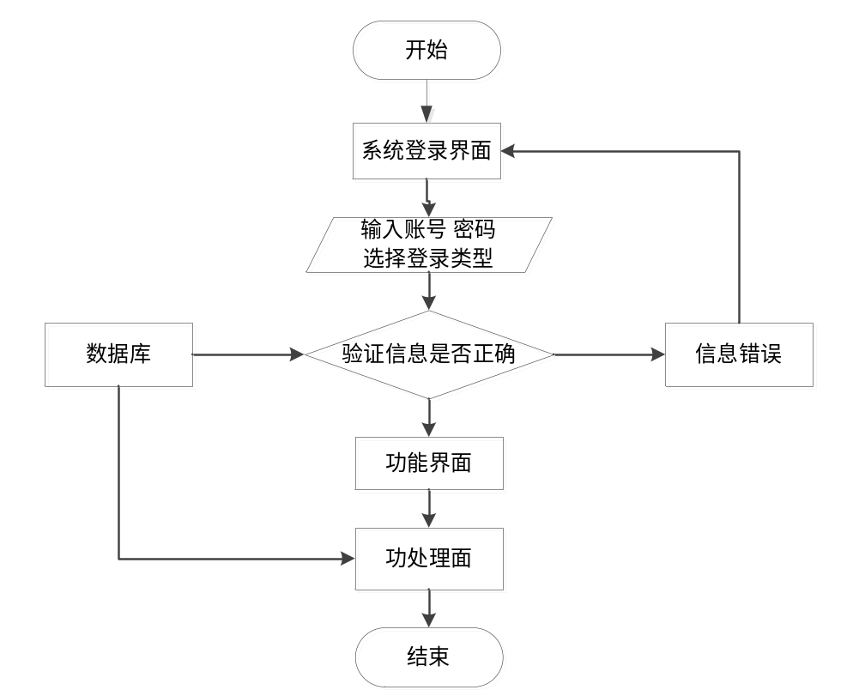
图3-1操作流程图

3.4.2添加信息流程
添加信息,编号系统使用自动编号模式,没有用户填写,用户添加信息输入信息,系统将自动确认的信息和数据,验证的成功是有效的信息添加到数据库,信息无效,重新输入信息。添加信息流程如图3-2所示。
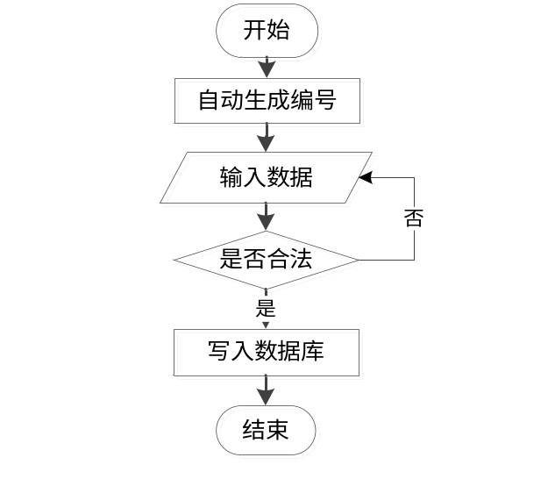
图3-2添加信息流程图

3.4.3删除信息流程
用户选择要删除的信息并单击Delete按钮。系统提示是否删除信息。如果用户想要删除信息，系统将删除信息。系统数据库删除信息。删除信息流程图如图3-3所示。
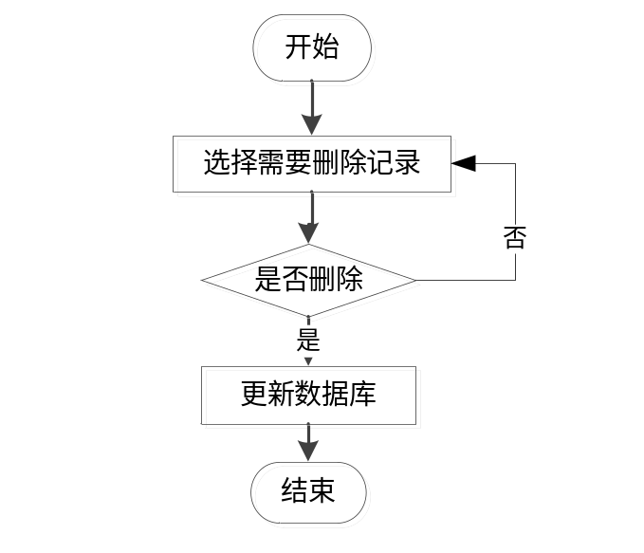
图3-3删除信息流程图

第4章 系统设计

4.1 系统体系结构
郑州师范学院研究生招生信息管理系统的结构图4-1所示：
网

络
招生办
服务器和程序
学生
导师
图4-1 系统结构
登录系统结构图，如图4-2所示：
Y
郑州师范学院研究生招生信息管理系统登录
用户登录
密码正确
招生办界面
学生界面
导师界面
图4-2 登录结构图
招生办结构图，如图4-3所示。
招生办
登录
注册
登录成功
登录失败
基本信息
网站后台
数据统计
网上报名
推免招生
录取管理
系统设置
图4-3 管理员结构图
导师结构图，如图4-4所示。
导师
登录
注册
登录成功
登录失败
基本信息
网站后台
数据统计
网上报名
推免招生
录取管理
系统设置
图4-4 导师结构图

4.2开发流程设计
系统流程的分析是通过调查系统所涉及问题的识别、可行性可操作性、系统分析处理能力等具体环节来调节、整理系统的设计方案以确保系统能达到理想的状态。这些操作都要从注册、登录处着眼进行一系列的流程测试保证数据库的完整，以把控系统所涉及信息管理的安全、保证信息输入、输出正常转换。然后，通过实际操作完成流程图的绘制工作。
郑州师范学院研究生招生信息管理系统的开发对管理模块和系统使用的数据库进行分析，编写代码、系统测试，如图4-4所示。
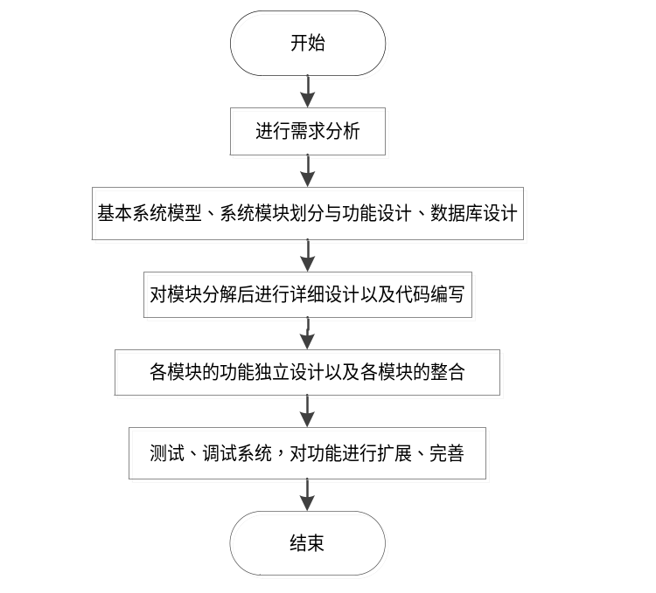
图4-2开发系统流程图

4.2 数据库设计原则
在概念设计中，通常用四种方法：
自顶向下、自底向上、逐步扩张、混合策略，即自顶向下和自底向上相结合，用自顶向下策略设计一个全局概念。结构的框架，以它为骨架集成由自底向上策略中设计的各局部概念结构。
在物理结构设计阶段首先分两步走：
确定数据库的物理结构，在关系数据库中主要是指存取方法和存储结构。 对物理结构的评价是时间和空间效率。
选取正确的关系模式存取方法，常用的有：存取索引方法、聚簇存取、HASH存取方法等。
根据需求分析，本系统包括以下几个实体。
管理员信息属性图如图4-5所示。
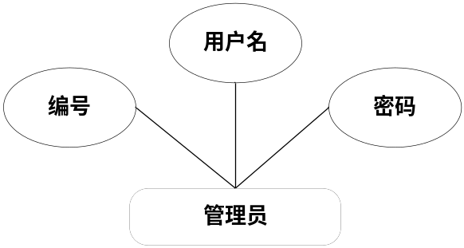
图4-5 管理员信息实体属性图
专业目录管理实体属性图如图4-6所示。
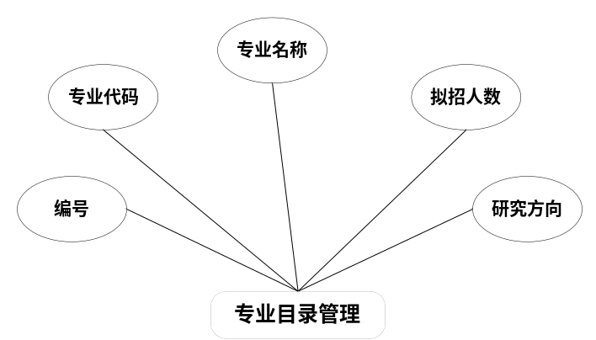
图4-6专业目录管理属性图
信息填报管理实体属性图如图4-7所示。
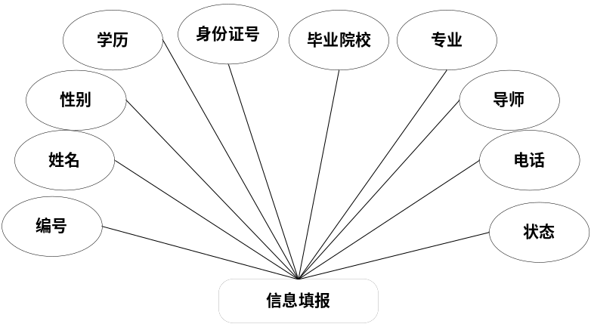
图4-7信息填报管理实体属性图
初试录取实体属性图如图4-8所示。
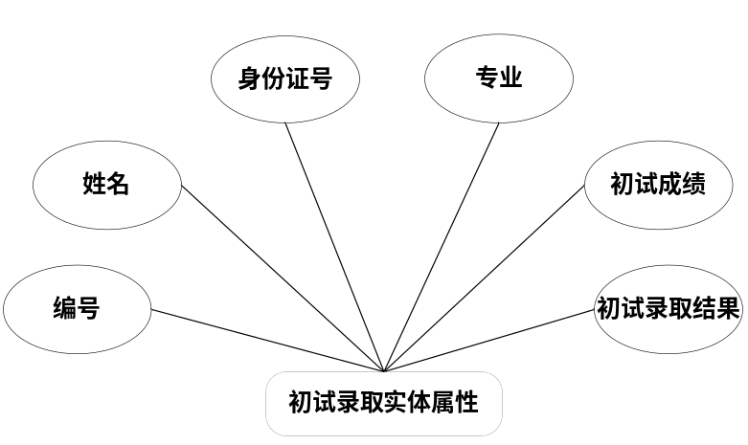
图4-8初试录取实体属性图

4.3 数据表
将数据库概念设计的E-R图转换为关系数据库。在关系数据库中，数据关系由数据表组成，但是表的结构表现在表的字段上。
表4-1 t_admission录取表
Field | Type | Comment
id | int(11) | 编号
sid | int(11) | 报名编号
firstry | int(11) | 初试成绩
retry | int(11) | 复试成绩
score | int(11) | 总成绩
result | varchar(255) | 推免录取结果
result1 | varchar(255) | 初试录取结果
result2 | varchar(255) | 复试录取结果
result3 | varchar(255) | 总成绩录取结果
result4 | varchar(255) | 调剂录取结果
表4-2 t_catalog专业目录表
Field | Type | Comment
id | int(11) | 编号
code | varchar(255) | 专业代码
name | varchar(255) | 专业名称
person | varchar(255) | 拟招人数
research | varchar(255) | 研究方向
isdel | int(11) | 删除标记
表4-3 t_result审批结果表
Field | Type | Comment
id | int(11) | 编号
sid | int(11) | 报名编号
status | varchar(255) | 状态
表4-4 t_signup报名和推免招表
Field | Type | Comment
id | int(11) | 编号
type | int(11) | 网上报名0或者免招生1
name | varchar(255) | 姓名
sex | varchar(255) | 性别
education | varchar(255) | 学历
idcard | varchar(255) | 身份证号
school | varchar(255) | 毕业学校
cid | int(11) | 专业
tid | int(11) | 导师
uid | int(11) | 填写用户
telephone | varchar(255) | 电话
result | varchar(255) | 审核结果
isdel | int(11) | 删除标记
表4-5 t_teacher导师表
Field | Type | Comment
id | int(11) | 编号
type | int(11) | 网上报名0或者免招生1
name | varchar(255) | 姓名
sex | varchar(255) | 性别
education | varchar(255) | 学历
idcard | varchar(255) | 身份证号
school | varchar(255) | 毕业学校
cid | int(11) | 专业
tid | int(11) | 导师
uid | int(11) | 填写用户
telephone | varchar(255) | 电话
result | varchar(255) | 审核结果
isdel | int(11) | 删除标记
表4-5 t_user用户表
Field | Type | Comment
id | int(11) | 编号
username | varchar(255) | 用户名
password | varchar(255) | 密码
name | varchar(255) | 真实姓名
role | int(11) | 身份
isdel | int(11) | 删除标记

第5章 系统实现

5.1登录功能模块
进入后台页面，填写正确的账号、密码选择身份类型，即可进行登录，如图5-1所示
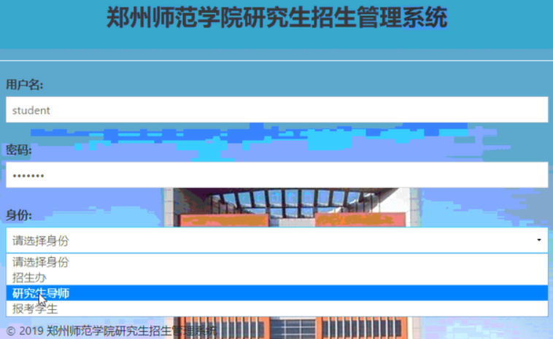
图5-1登陆界面图

5.2招生办功能模块
招生办登陆系统后台后，可以对首页、基本信息、网上报名、推免招生、录取管理、数据统计、系统设置模块进行查看及相应操作；
基本信息：分为专业目录、导师信息、用户管理三个子模块；专业目录：通过内容列表可以获取编号、专业代码、专业名称、拟招人数、研究方向等信息，并可进行修改、删除、添加、查询操作，如图5-2所示；导师信息：通过内容列表可以获取编号、导师编号、导师姓名、导师职称、研究方向、手机号等信息，并可进行修改、删除、添加、查询操作，如图5-3所示；用户管理：通过内容列表可以获取编号、用户名、姓名、身份等信息，并可进行修改、删除、增加、查询操作，如图5-4所示；
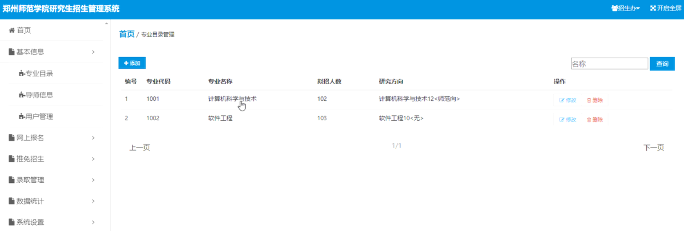
图5-2专业目录界面图
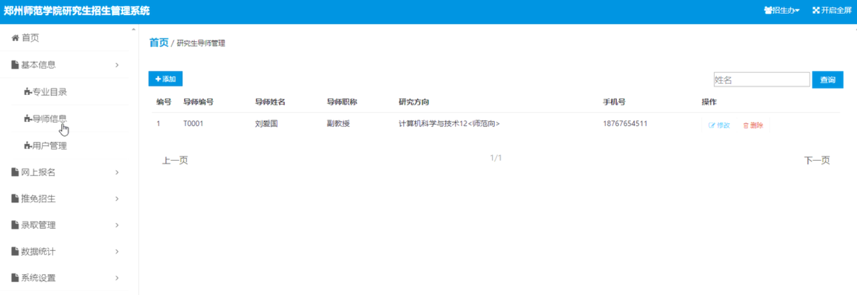
图5-3导师信息界面图
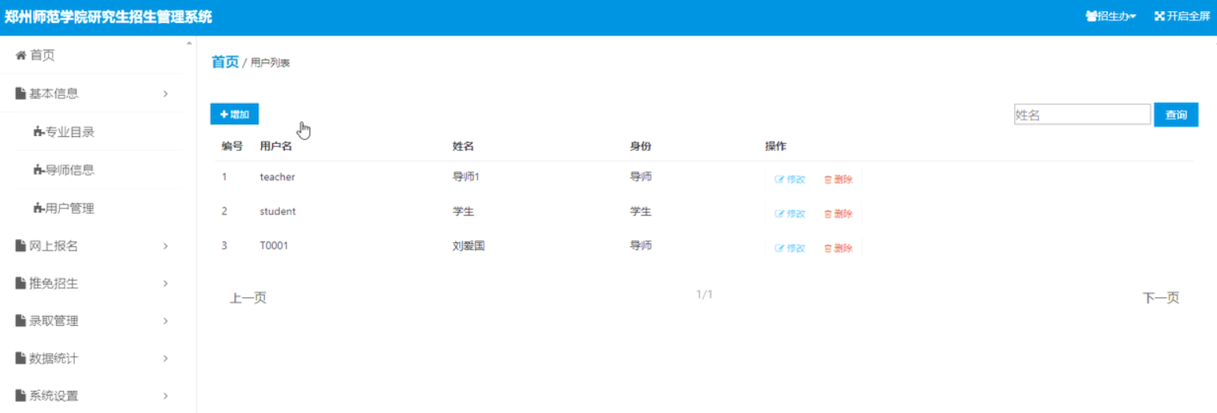
图5-4用户管理界面图
网上报名：通过内容列表可以获取编号、姓名、性别、学历、身份证号、毕业学校、专业、导师、电话、状态等信息，并可进行删除、查询操作，如图5-5所示；
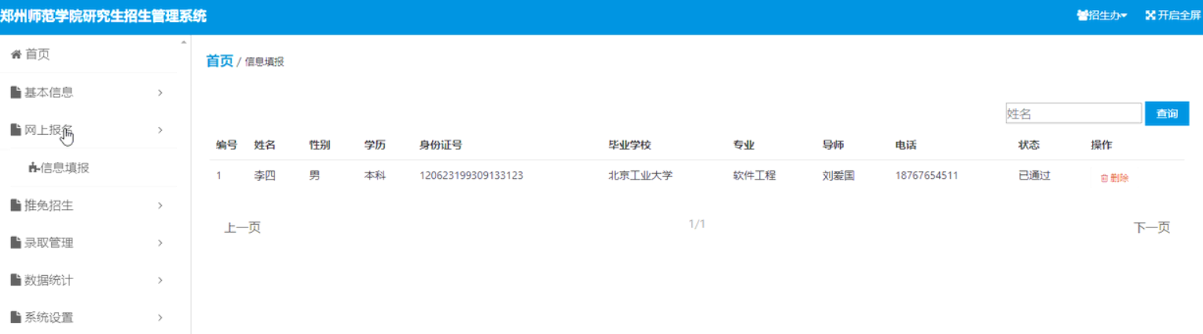
图5-5网上报名界面图
推免招生：分为推免招生指标设定、推免招生、推免招生录取三个子模块；推免招生指标设定：通过此页面可以获取推免招生指标设定信息，如图5-6所示；推免招生：通过内容列表可以获取编号、姓名、性别、学历、身份证号、毕业学校、专业、导师、电话、状态等信息，并可进行删除、查询操作，如图5-7所示；推免招生录取：通过内容列表可以获取编号、姓名、身份证号、录取结果等信息，并可进行删除、查询操作，如图5-8所示；
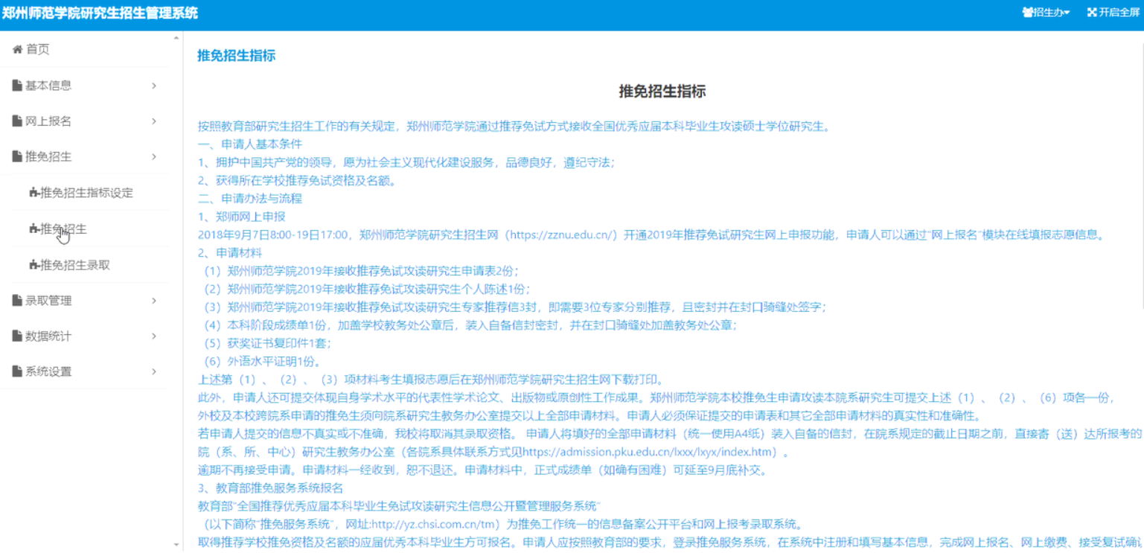
图5-6推免招生指标设定界面图
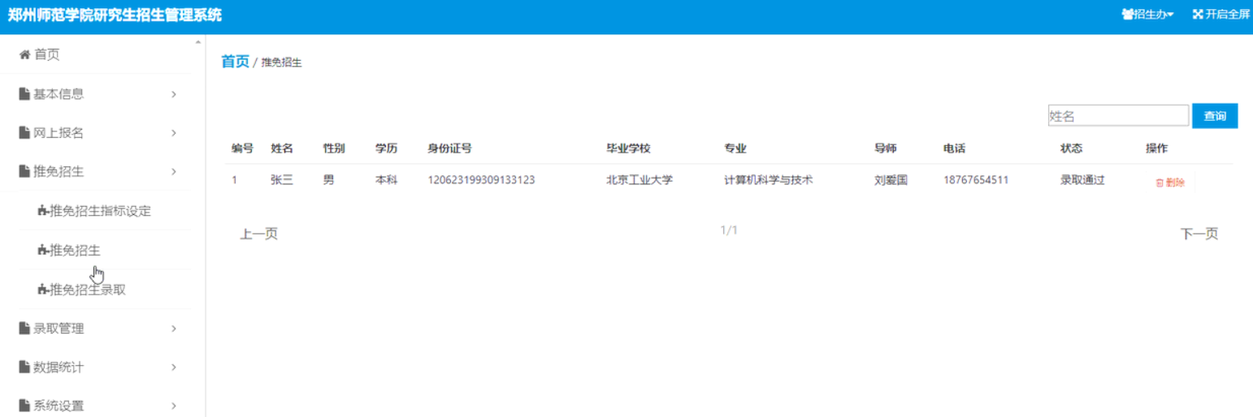
图5-7推免招生界面图
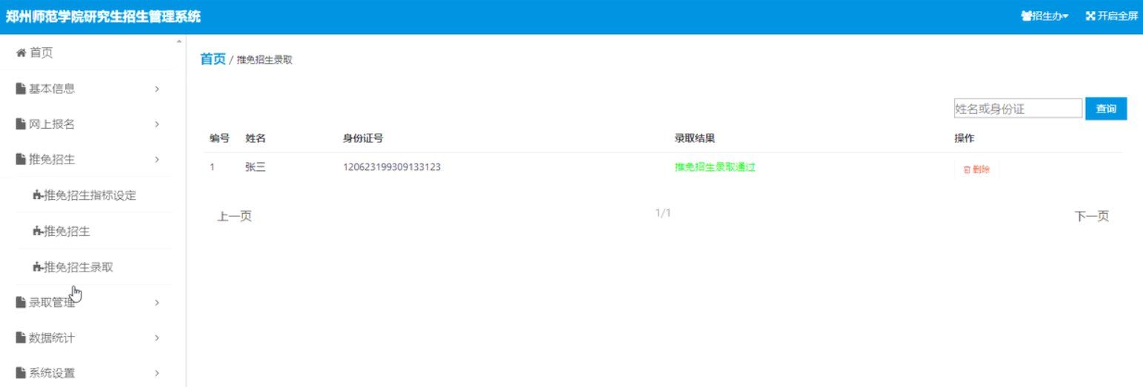
图5-8推免招生录取界面图
录取管理：分为初始录取、复试录取、总成绩录取、调剂录取四个子模块；初始录取：通过内容列表可以获取编号、姓名、身份证号、专业、初试成绩、初试录取结果等信息，并可进行删除、查询操作，如图5-9所示；复试录取：通过内容列表可以获取编号、姓名、身份证号、专业、初试成绩、复试成绩、复初试录取结果等信息，并可进行删除、查询操作，如图5-10所示；总成绩录取：通过内容列表可以获取编号、姓名、身份证号、调剂到专业、初试成绩、复试成绩、总成绩、调剂录取结果等信息，并可进行删除、查询操作，如图5-11所示；
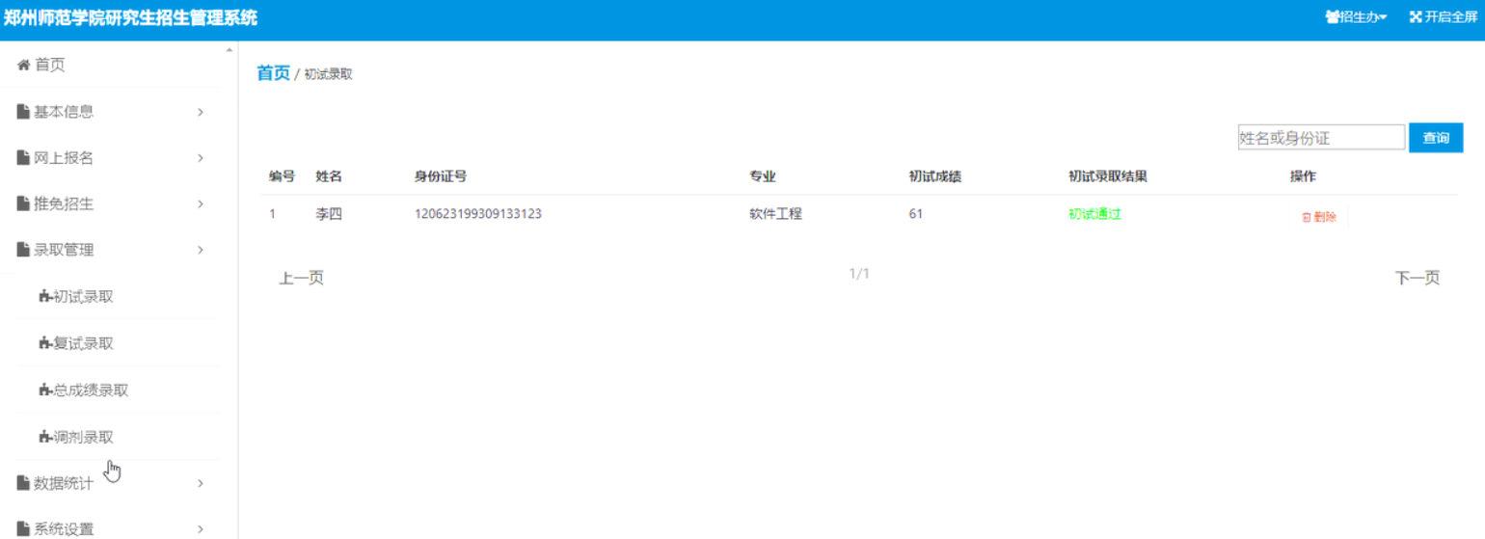
图5-9初试录取界面图
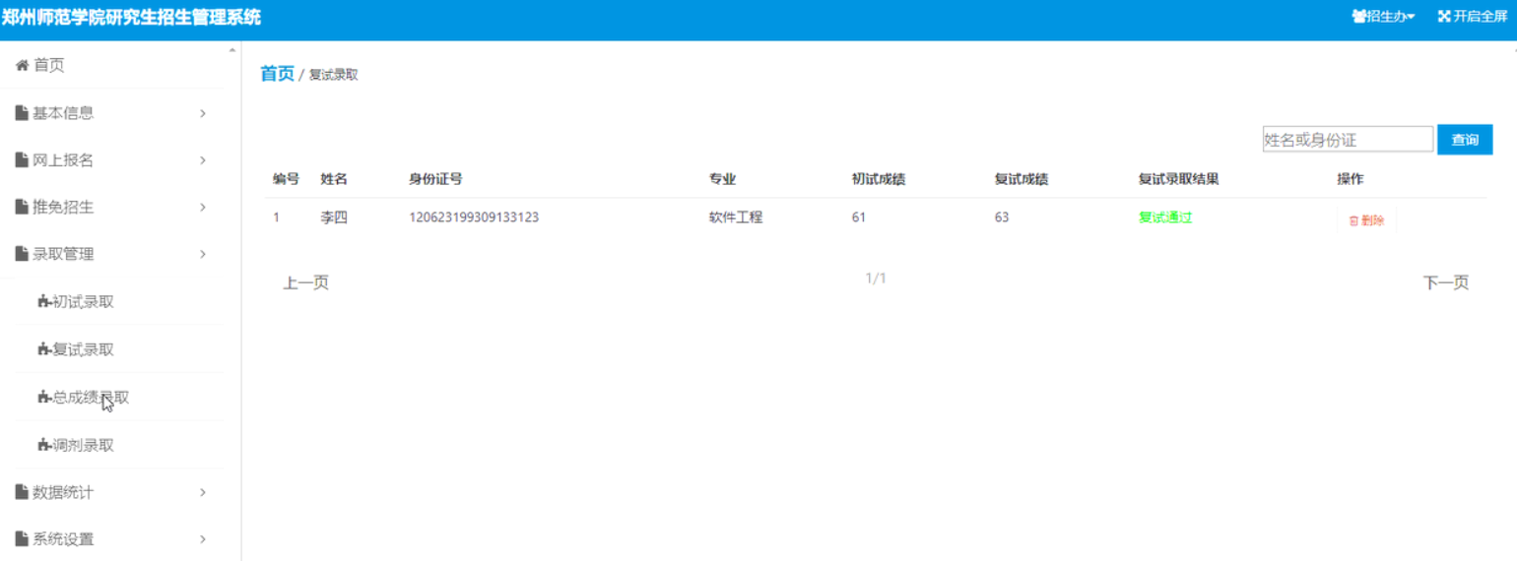
图5-10复试录取界面图
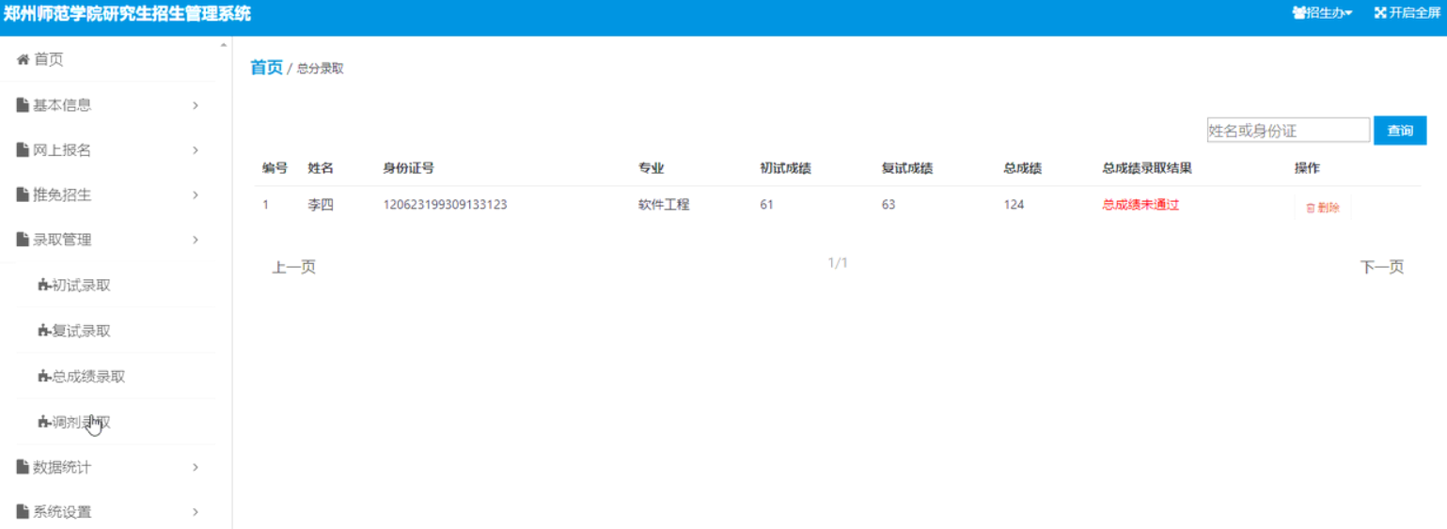
图5-11总成绩录取界面图
数据统计：分为按专业统计、按报考导师统计、按成绩统计三个子模块；按专业统计：通过内容列表可以获取编号、专业、录取成绩等信息，如图5-12所示；按成绩统计：通过内容列表可以获取编号、姓名、录取专业、成绩等信息，如图5-13所示；
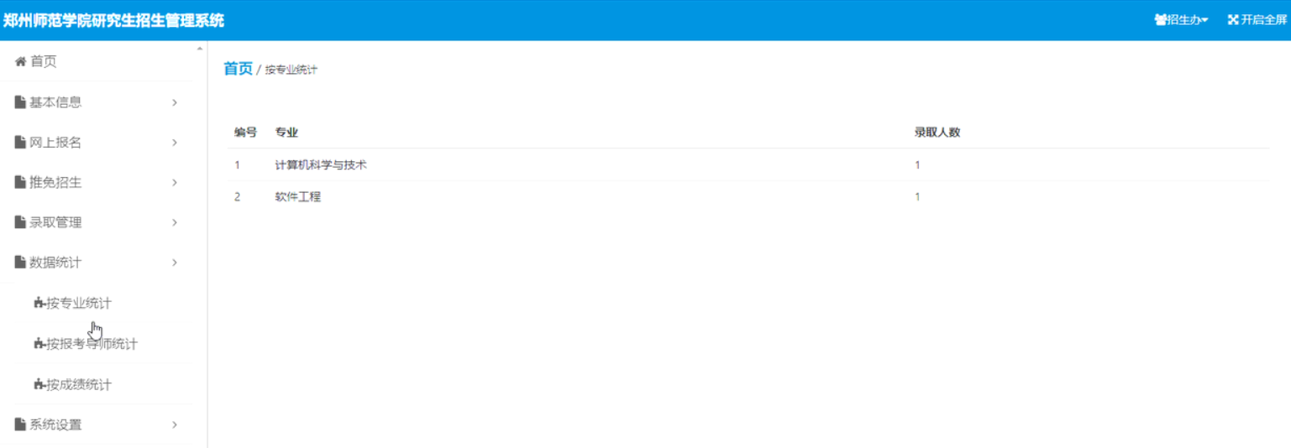
图5-12按专业统计界面图
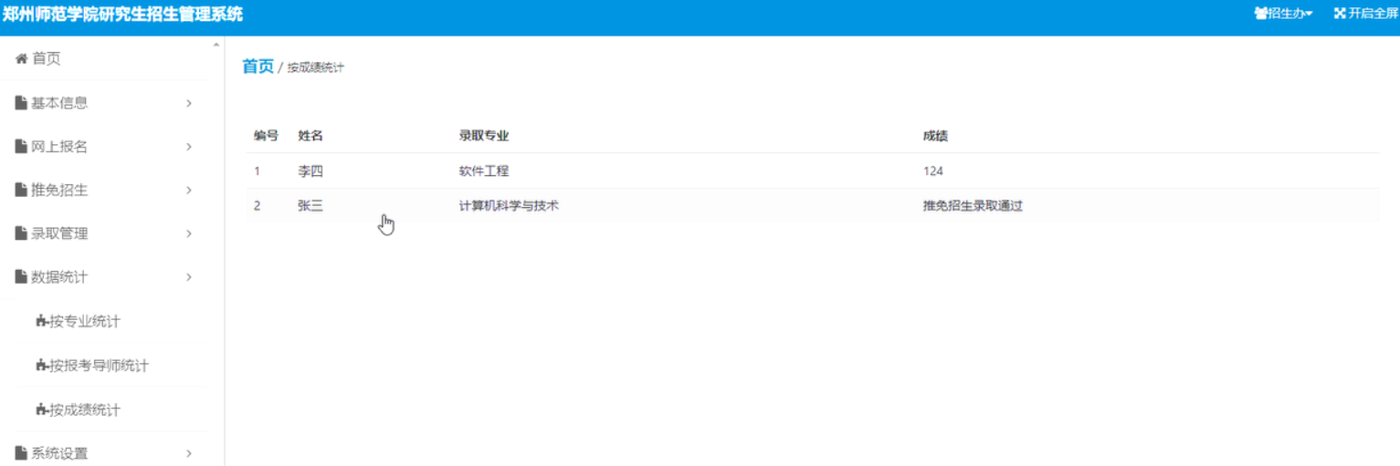
图5-13按成绩统计界面图

5.2学生功能模块
学生进入系统页面，可以对首页、基本信息、网上报名、推免招生、录取管理、数据统计、系统设置模块进行查看及相应操作；
基本信息：分为专业目录、导师信息两个子模块；专业目录：通过内容列表可以获取编号、专业代码、专业名称、拟招人数、研究方向等信息，并可进行查询操作，如图5-14所示；导师信息：通过内容列表可以获取编号、导师编号、导师姓名、导师职称、研究方向、手机号等信息，并可进行查询操作，如图5-15所示；
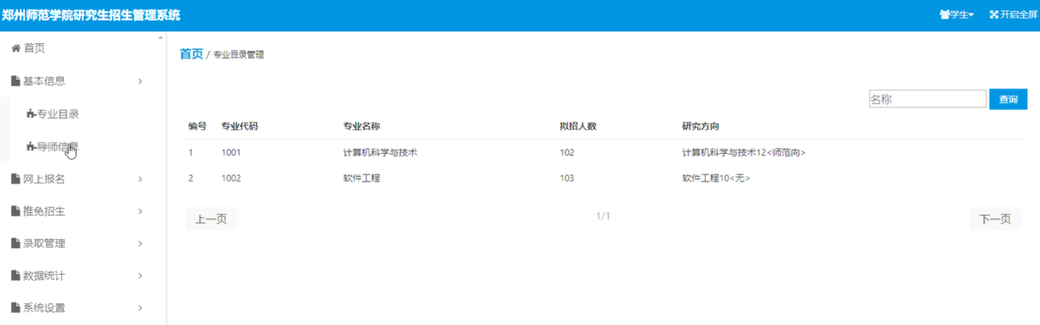
图5-14专业目录界面图
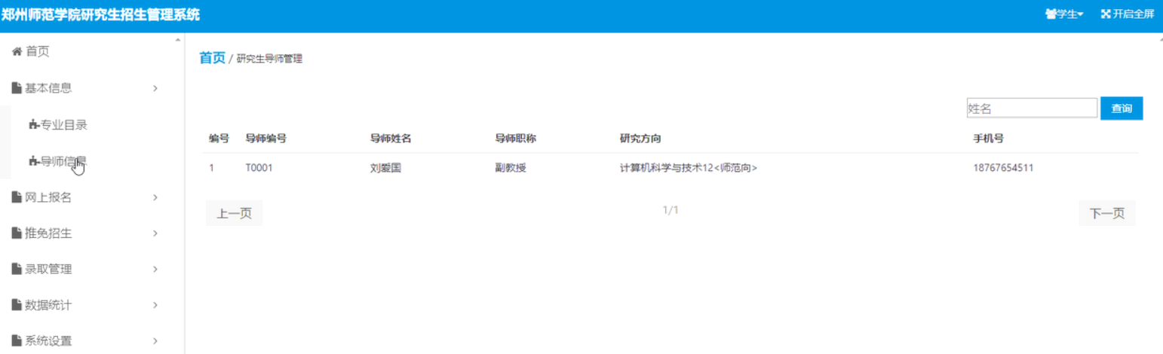
图5-15导师信息界面图
网上报名：通过内容列表可以获取编号、姓名、性别、学历、身份证号、毕业学校、专业、导师、电话、状态等信息，并可进行添加操作，如图5-16所示；
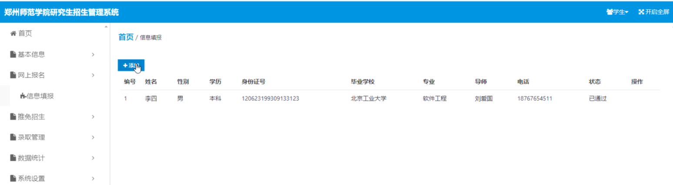
图5-16网上报名界面图
推免招生：分为推免招生指标设定、推免招生、推免招生录取三个子模块；推免招生：通过内容列表可以获取编号、姓名、性别、学历、身份证号、毕业学校、专业、导师、电话、状态等信息，并可进行添加操作，如图5-7所示；推免招生录取：通过内容列表可以获取编号、姓名、身份证号、录取结果等信息，并可进行查询操作，如图5-18所示；
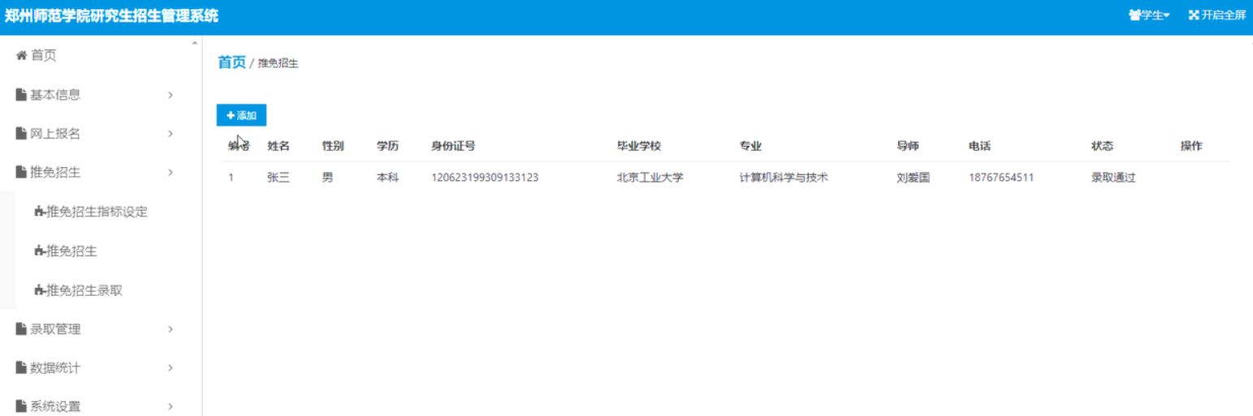
图5-17推免招生界面图
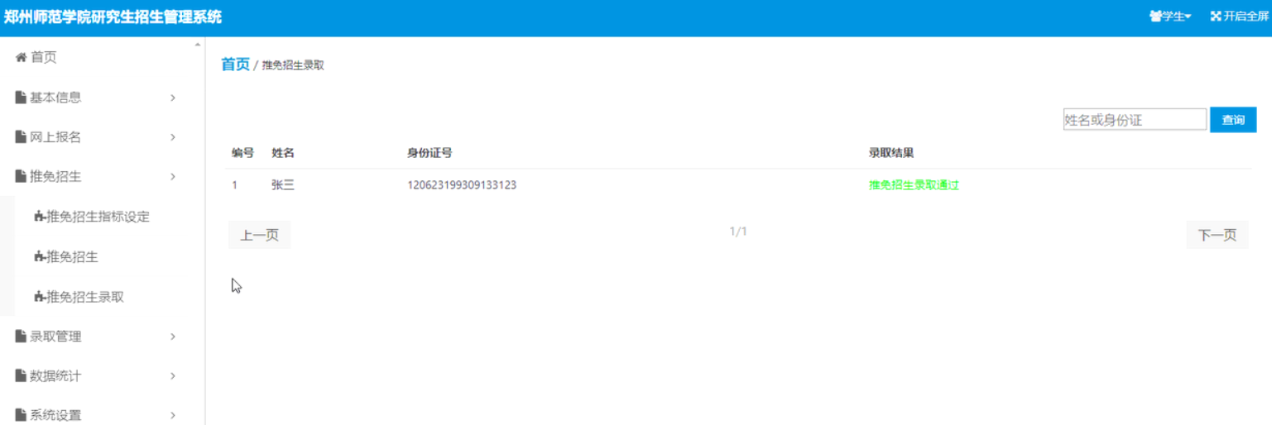
图5-18推免招生录取界面图

第6章 系统测试
平台测试是软件设计中最后也是最重要的一步。它用于检查软件的质量，性能和可靠性是否满足用户的要求。一套严谨、规范、完善的测试流程，将大大提高软件的质量，可靠性和可靠性，降低软件的错误率，降低用户风险系数。系统测试通常包括：功能测试，安全测试，可用性测试，性能测试，兼容性测试等。

6.1功能测试
功能测试主要包括五项内容：适用性、准确性、可操作性、依从性、安全性。
本系统功能测试如表6-1所示：
表6-1系统功能测试
测试内容 | 测试结果
适用性 | 好
准确性 | 好
可操作性 | 好
依从性 | 好
安全性 | 好

6.2安全测试
安全测试用于测试系统防止各种非法入侵的能力。通过扮演非法入侵者的角色，测试人员可以查看平台可能存在的安全漏洞，从而提高平台的安全级别。系统安全测试主要从以下几点完成：
（1）系统登录安全测试。郑州师范学院研究生招生信息管理系统在登录时，无论是何种等级的用户都必须根据菜单提示进行选择提交信息。
（2）系统管理权限安全测试。通过分别使用招生办、学生、导师权限，没发现有任何越权或权限混乱现象。
（3）系统数据安全性。本系统对所有的账号和密码数据都进行了加密处理。对数据库进行了伪文件处理，具有良好的数据库备份和恢复机制。

6.3可用性测试
性能测试可用性测试用于检测系统的可理解性、可操作性和学习性等方面内容。具体测试方面如表6-2所示。
表6-2系统可用性测试
测试项 | 测试人员的评价
窗口移动、改变大小、关闭等操作是否正常 | 是
操作模块是否友好 | 是
模块和提示内容等文字描述是否正确 | 是
模块布局是否合理、协调 | 是
模块的状态是否正确（对选中项能否发生对应切换） | 是
键盘、鼠标操作是否支持 | 是
所需的数据项是否正确显示 | 是
操作流程是否合理 | 是
是否提供帮助信息 | 是

6.4性能测试
性能测试主要是通过模拟平台的运行环境来测试平台的性能是否满足客户的要求。性能测试的关键技术指标是：平台速度，网络响应时间和支持的并发节点数。
（1）平台运行速度：通过在不同的计算机上进行试运行本平台，没有发现任何停顿、迟滞现象。
（2）网络响应时间：网络响应时间主要包括：网络最小响应时间、平均响应时间和最大响应时间这三个参数。经过测试，在网络运营良好状态下，局域网内响应时间三参数为：1/2/5s，外网响应时间三参数为3/7/12s，符合客户的需求，属于在用户的心理可承受范围内。
（3）支持并发节点数：经过模拟的环境测试，本网站在并发节点达到45个时，网络运营的速度会发生比较大的波动，延迟时间10秒左右，符合客户需求。

6.5测试结果
经过对上述的测试结果分析，本平台开发系统的实现满足客户的要求和需求。所有基本功能齐全，操作简单，产品运行性能良好，是一个值得推广的大众化系统。

结 论

此时项目已经完成，即使实施的时间不是很长，但是这个过程中需要准备很长的一段时间去对系统设计开发所实际到的技术进行学习。在学习的过程中，我逐渐认识得到了我自身存在的一些不足。对于一些控制是必要的应用技能，能够理解，整个过程中仅仅是一个掌握了常用的性能和控制方法，我觉得挺容易的。从该系统中，系统的分析和设计的调查数据，并且已经经历了几个月，并努力几个月，该系统已经完成。很显然，该系统仍有很多不成熟，在系统设计过程中有许多技术缺陷存在。在设计的过程中也涉及到了很多自己无法解决的问题，主要通过找专业的网站和论坛来解决这些问题，对于圆满完成我的毕业设计，他们也贡献了很大一部分力量。系统的开发环境和配置都是可以自行安装的，系统使用Java开发工具，使用比较成熟的Mysql数据库进行对系统前台及后台的数据交互，根据技术语言对数据库，结合需求进行修改维护，可以使得系统运行更具有稳定性和安全性，从而完成实现系统的开发。
由于该系统的容量有限开发，完成基本功能的一部分而已，一些真正有用的功能，设计实现的还是不完美，界面设计也不是漂亮。但是，这个作为我本人单独开发的网站能够稳定的运行，还是让我感到十分欣慰的。
在系统设计的过程中还遇到的一个问题就是，自己的英语水平还有待提高，很多关于网站开发技术的资料都是英文的文献，完全依靠自己的英语水平无法完全看懂，只能在翻译软件的实时性翻译的辅助下才勉强看懂。显然认识到英语能力的高低直接影响到系统的开发。
经过编程工作的学习让我有了更多的信心，我相信在未来的路上，我会走的更好。

致 谢

紧张而忙碌的毕业设计终于完成了，看到自己设计出来的系统功能齐全，我真的很高兴和自豪。在我毕业时，很多老师，同学和朋友给了我无私的关怀和帮助，我想表达自己诚挚的谢意。
毕业设计帮助了我学习到了更多的知识。可以说，使用计算机来解决管理过中的任务繁重、效率低下问题是一个不错的方式。在学习理论时候，我掌握了基本知识理论课程和专业课程知识，同时也产生了一些链接和系统设计全面的测试计划，但这是第一次真正动手设计管理软件的过程。在这个项目设计阶段，我遇到过考验我各方面能力的各种难题，不过，问题最后都一一解决。在困难的过程中大大提高了我解决问题的能力，让我更好的理论联系实际，提高了专业技能。
从毕业设计的开题到结束的这段时间内，我终于完成了一个更完整，全面的系统。随着毕业设计的完成，我真正了解了软件工程，也是以前的理论知识巩固的全过程，同时也奠定了我在今后的工作中的良好基础。

参考文献
- 范立峰，乔世全，程文彬 JSP程序设计 人民邮电大学出版社 2009。
- （美）Kevin Mukhar, Chris Zelenak , James L.Weaver,Jim Crume ，JavaEE 5 开发指南，机械工业出版社，2006。
- 陈雄华 企业应用开发详解 电子大学出版社，2007。
- 李宁Java Web开发技术大全--JSP+Servlet清华大学出版社，2009。
- 聂哲 JSP动态WEB技术实例教程。
- 李绪成，闫海珍 java Web开发教程—入门与提高篇(JSP+Servlet) 清华大学出版社 2009 。
- 史胜辉，王春明，沈学华 JavaEE基础教程 清华大学出版社 2010 。
- 霍尔等著 Mysql与JSP核心编程 北京 清华大学出版社 2010
- Joyce Farrell著 Java编程(英文影印版) 科学出版社 2011
- 郭克华编 JavaEE程序设计与应用开发 北京 清华大学出版社 2011
- 埃克尔著，陈昊鹏译．Java编程思想[M]．（第4版）．北京:机械工业出版社，2007：17-690．
- Robert W.Sebesta著，刘伟琴等译．Web程序设计[M]．(第4版)．北京：清华大学出版社，2008：9-450．
- 赵强 编著．精通JSP编程[M]．北京：电子工业出版社,2006：34-56．
- 萨师煊，王珊．数据库系统概论[M]．北京:高等教育出版社，2000：10-180．
- 陈刚．Eclipse从入门到精通[M]．(第2版)．北京:清华大学出版社，2007：17-380．
- 孙卫琴．精通Struts:基于MVC的Java Web设计与开发[M]．北京:电子工业出版社，2004：19-421．

